Емелюшкина Варвара Дмитриевна

Модуль 1
Практика 3
Раздел 1

1) Войдите под пользователем user1 из практики 2 (su - user1)

2) Подсчитайте количество процессов, имеющих несколько потоков выполнения

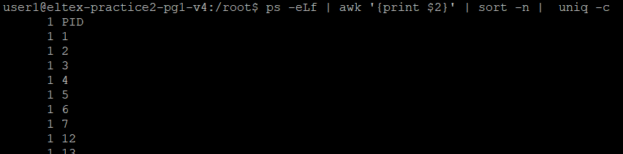

Второе поле - PID процесса, сортируем и группируем одинаковые выводя их один раз, подсчитываем количество повторений. Проходим по каждой строке – счетчик++ если кол-во потоков (т.е. повторяющихся PID процессов) больше чем один.
Итог: 10 процессов, имеющих несколько потоков выолнения.

3) Запустите top и настройте вывод полей с информацией о процессе
следующим образом:
• удалите поля VIRT, RES, SHR;
• добавьте поле RUSER и сделайте так, чтобы это поле было
показано после поля USER;

f
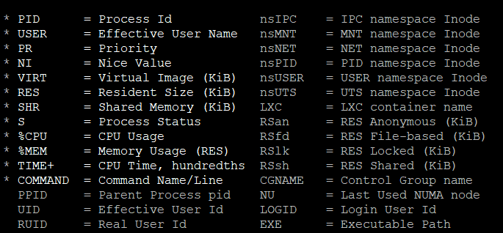
d
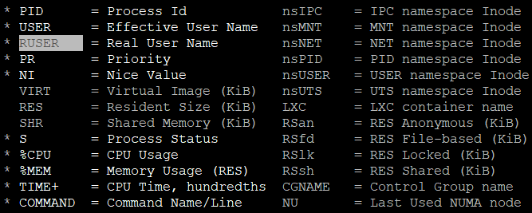

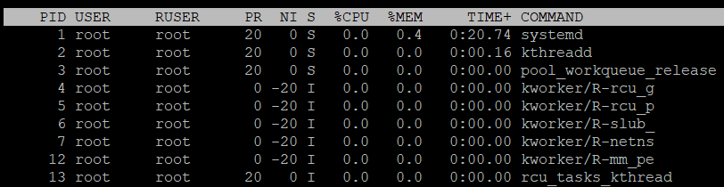

4) В другом терминальном окне выполните команду passwd и оставьте ее в
состоянии запроса текущего пароля

5) Перейдите в терминальное окно с top и выполните следующие действия:
• выведите все процессы, для которых реальным пользователем является пользователь, которым вы вошли в сеанс;
• найдите процесс, запущенный командой passwd;
• отправьте этому процессу сигналы 15 (SIGTERM), 2 (SIGINT), 3
(SIGQUIT), 9(SIGKILL)
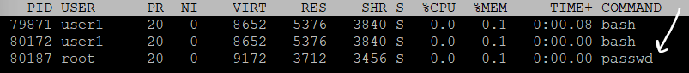

15 (SIGTERM): не хочет умирать
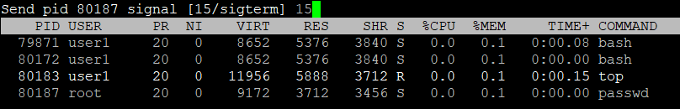

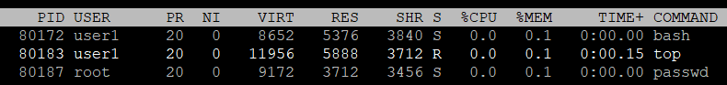
При 2 (SIGINT) и 3 (SIGQUIT) – тоже еще жив. Вежливо попросить не выйдет – смена пароля это важные данные.

И только после 9(SIGKILL) – умер. Ядро принудительно завершает процесс.
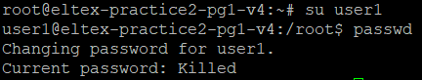

6) Выполните команду vim ~/file_task3.txt и нажмите Ctrl-Z
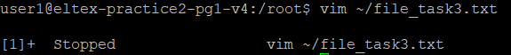
Ctrl-Z = SIGTSTP – приостанавливает процесс, возвращает управление оболочке, можно выполнять другие команды.

7) Выполните команду sleep 600, нажмите Ctrl-Z и выполните команду jobs
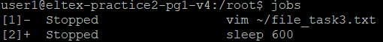

8) Последнее задание (sleep 600) сделайте фоновым
Статус Running в фоне (&)

9) Измените число NICE у задания (sleep 600), сделав его равным 10
Сделали процесс менее приоритетным.

10) Проверьте, что число NICE у этого задания изменилось

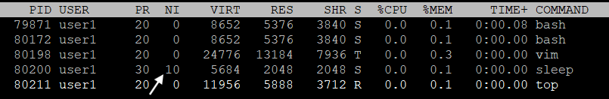

11) Сделайте задание vim ~/file_ task3.txt активным и выйдите из редактора
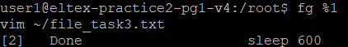

12) Отправьте сигнал 15 (SIGTERM) заданию sleep 600 и выполните команду
jobs
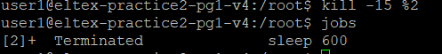

13) Создайте перехватчик сигналов SIGINT и SIGQUIT внутри командного
интерпретатора, который выводит сообщение «Меня голыми руками не
возьмёшь!» (используйте встроенную команду trap) и отправьте сигналы
самому себе
